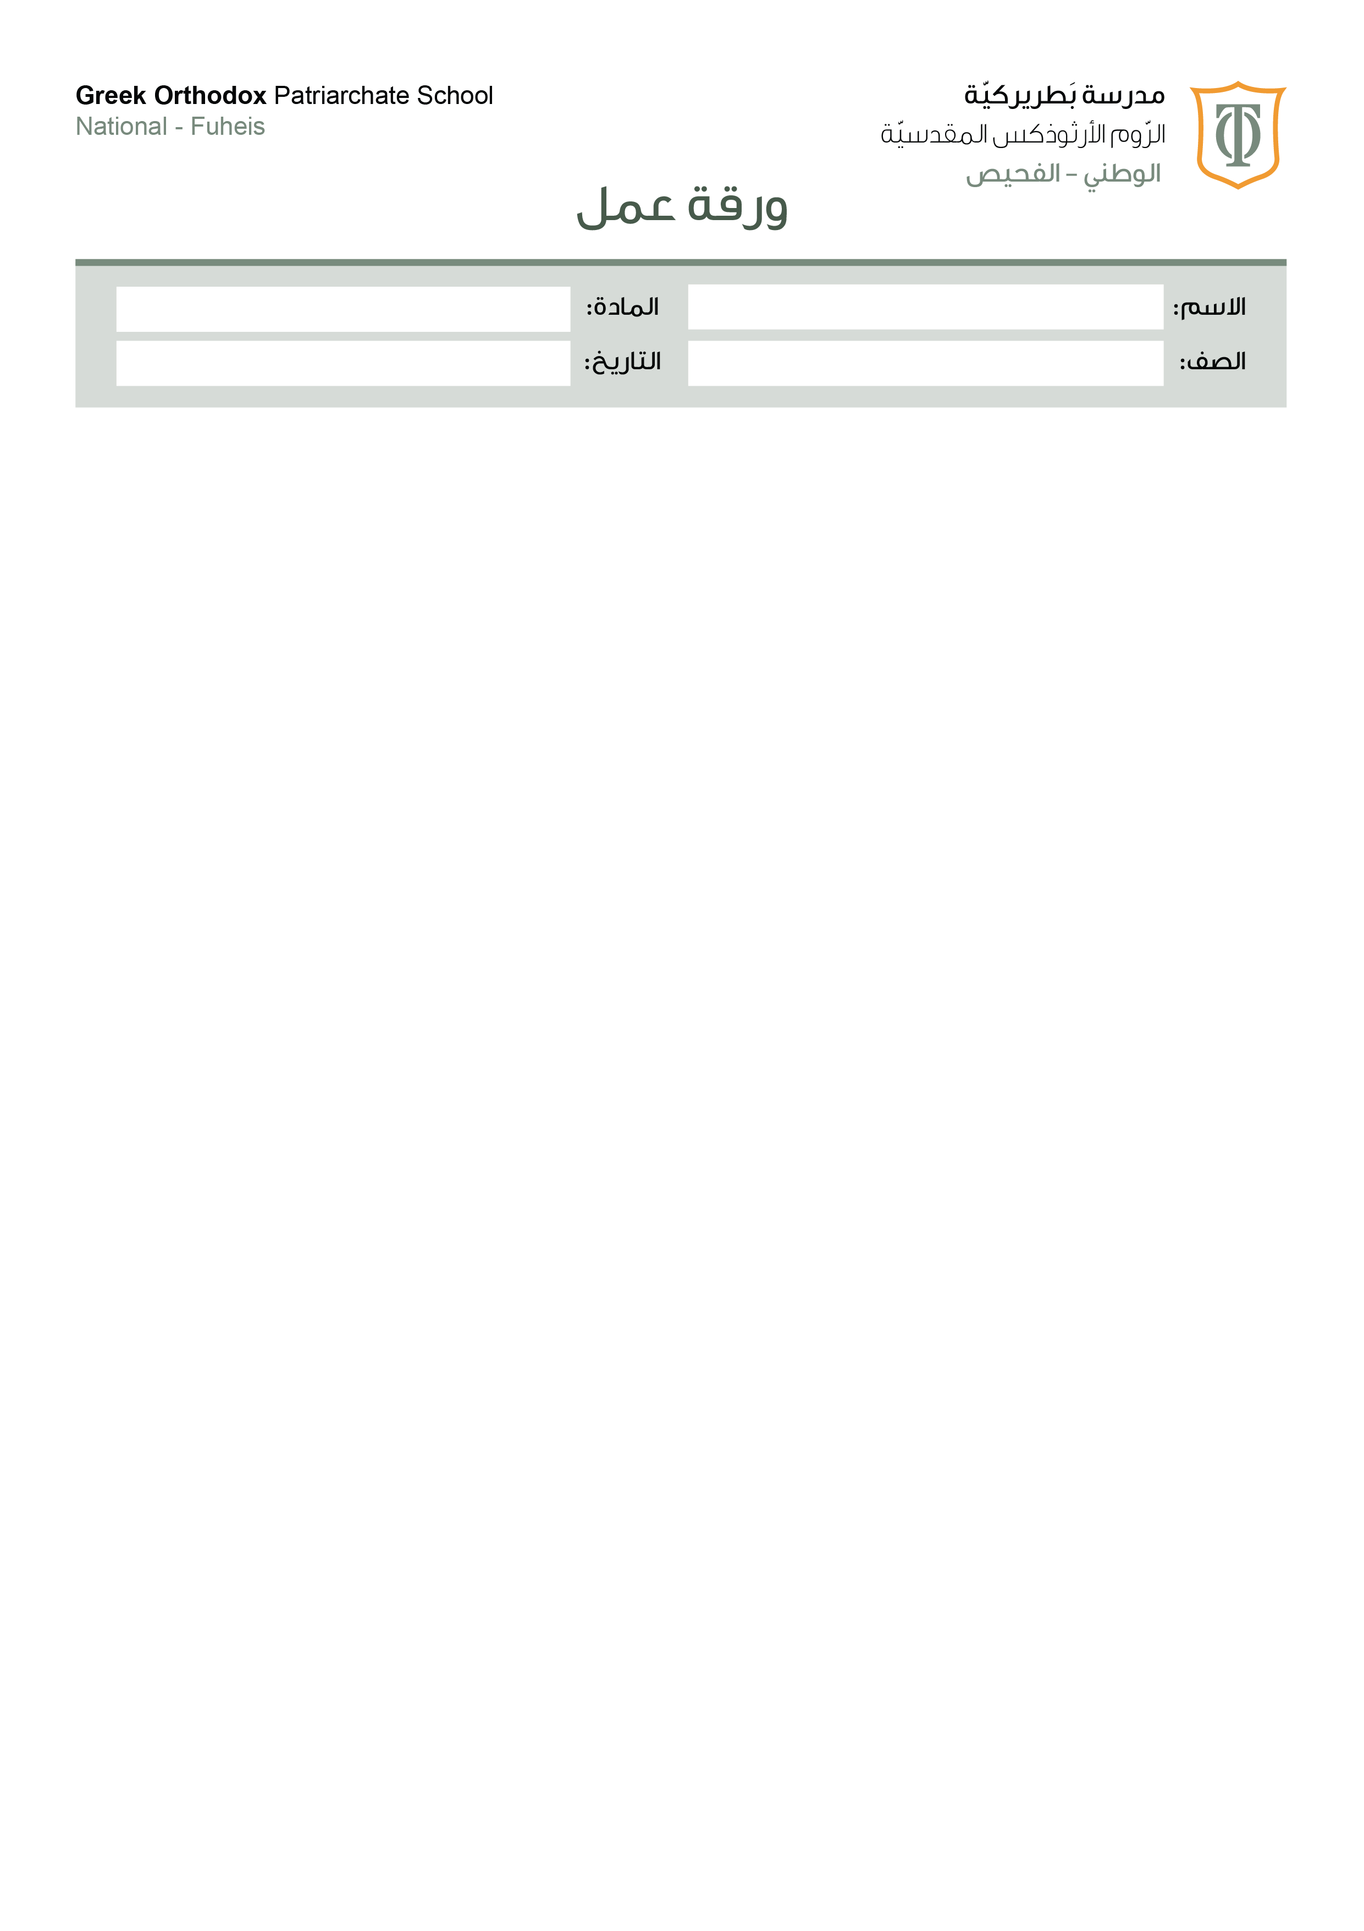
( 6 )

اللغة العربية(الوحدة الثانية)

الرابع الأساسي ( )

الهدف: يميز الطالب بين أزمنة الأفعال .
-------------------------------------------
أنواع الأفعال

الفعل الماضي
الفعل الأمر

الفعل المضارع

الفعل الماضي:
فعل يُخبِرُ عن حدَثٍ في الزّمن الماضي حَدَثَ وانتهى,و حركته غالبًا الفتحة. والاسم الذي يليه الفاعل .

مثل: كتبَ عمرُالدّرسَ .

فعل فاعل
*** في حالة التأنيث نُضيفُ تاء التّأنيث السّاكنة آخر الفعل الماضي .
مثل:
كتبَ كتبَتْ

الفعل المضارع:

فعلٌ يدلُّ على حدوث عمل في الزمنِ الحاضرِ أو المستقبلِ , و حركتهٌ غالبًا الضّمة.

مثل: يسبحُ , تدرسُ ,أمسحُ,نركضُ .

- نستطيع أن نميّز الفعل المضارع من غيره من الأفعال ,أنه يبدأ بأحد الحروف الاتية: ن , أ , ت , ي . وتجمعها كلمة (نأتي).

فعلُ الأمرِ:

فعلٌ يدلُّ على طلبِ حدوثِ عملٍ في الزّمنِ الحالي أو المستقبلِ,وحركته غالبًا السّكون .

مثل: ازرعْ, اشرَبْ, كُلْ .

تدريب :

س1 أبيّنُ نوعَ كل فعلٍ منَ الأفعالِ التاليةِ:

يدرسُ / فازتْ / صاموا / قلْ / ذهبَ / تعيشُ /حافِظْ /وَصلَ /اجلِسْ / أحترِمُ / هطَلَ/ ادرسي/ تفهَمُ/يلعبانِ/ اكتُبا.

الفعل الماضي | الفعل المضارع | الفعل الأمر

س2 أُحوِّلُ الأفعالَ الماضيّةَ التّاليّةَ إلى أفعالٍ مضارعةٍ في ما يلي:

- احتَرمَ ---------------------

- اجْتهدَتْ -------------------

- نَجحَ ---------------------

- عَلِمتْ -----------------

